«Летят снежинки»

На прогулке с детьми наблюдали за снегопадом. Рассмотрели как летит и падает снег. Отметили, что снег лежит на дорожках, деревьях. Уточнили свойства снега : белый, холодный. Во второй половине дня решили нарисовать снег. Выполнялась работа в режимный момент. Малыши очень любят рисовать пальчиками, это самый доступный способ рисования для их возраста. Рисование пальчиками развивает воображение, творческие способности, мелкую моторику, координацию движения рук.

1.Для работы нам понадобились: листы бумаги, которые я заранее протонировала синей гуашью; гуашь белого цвета, немного разбавленная водой .

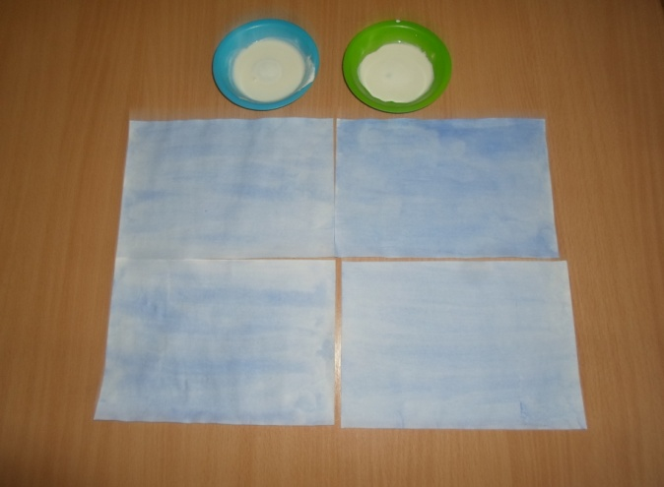

2. Показала детям принцип работы.

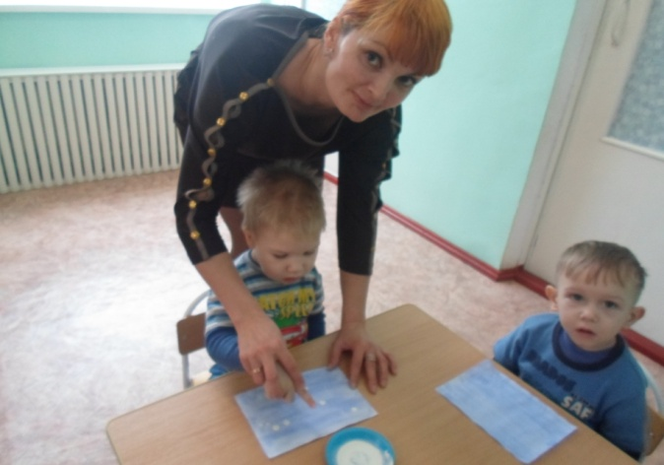

3.Затем дети сами опускали в гуашь пальчик и наносили точки, пятнышки на бумагу.

Снег, снег кружится,

Белая вся улица.

Собрались мы в кружок.

Закружились как снежок.

А. Барто.

4.Работа в разгаре!

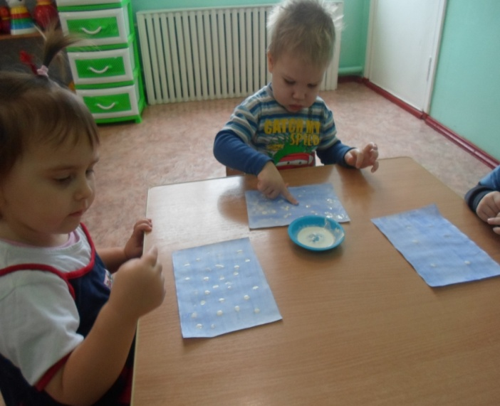

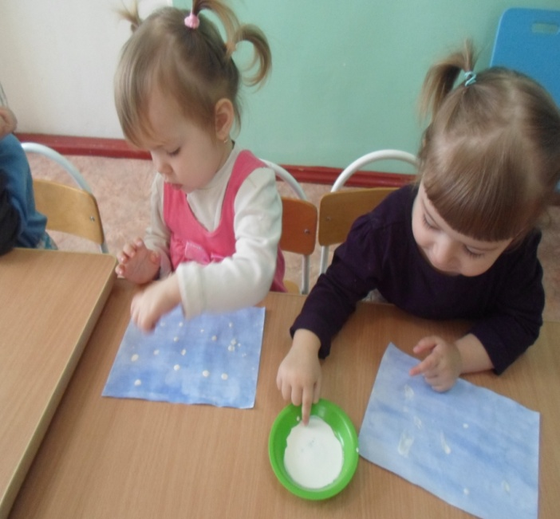

5. Вот, что у нас получилось!

